РОДИТЕЛЬ, ПОМНИ,
ЧТО НЕСОВЕРШЕННОЛЕТНИЕ НАИБОЛЕЕ ПОДВЕРЖЕНЫ ОПАСНОСТЯМ СЕТИ ИНТЕРНЕТ,
А РОДИТЕЛИ НЕСУТ
ОТВЕТСТВЕННОСТЬ
ЗА СВОИХ ДЕТЕЙ!

ЧЕМ ОПАСЕН ИНТЕРНЕТ ДЛЯ ДЕТЕЙ? В интернете можно найти информацию и иллюстрации практически на любую тему. Необходимо обеспечить защиту детей от контактов в интернете с нежелательными людьми, от знакомства с материалами недетской тематики или просто опасными для детской психики, от вредоносных программ и интернет-атак.
Так как дети по своей наивности, открытости и неопытности, не способны распознать опасность, а любознательность детей делает их крайне уязвимыми в интенет-пространстве, об их безопасности, в первую очередь, должны беспокоиться родители.

ОПАСНОСТЬ В ИНТЕРНЕТ-ПРОСТРАНСТВЕ МОЖНО РАЗДЕЛИТЬ НА ТРИ ВИДА:
- Доступная для детей негативная информация.
- Противоправные и социально-опасные действия самого ребенка.
- Целенаправленные действия третьих лиц в отношении ребенка.
Наиболее опасные в сервисах интернет-общения:
- Педофилы, для которых дети становятся объектами развратных действий и преступлений против половой неприкосновенности.
- Сектанты, навязывающие нетрадиционные, асоциальные отношения и ценности.
- Интернет-аферисты (мошенники, онлайн-игроки и пр.), прививающие детям склонность к азартным играм, выманивающие у детей конфиденциальную информацию о родителях и уровне материальной обеспеченности семьи, а также ставящие ребенка в материальную и иную зависимость.
- Кибербуллеры унижают и «травят детей». Кибербуллинг набирает обороты как со стороны злоумышленников, так и среди подростковых социальных групп.

Среди детей приобрели моду суицид и игры со смертью, селфхарм (самоповреждение), анорексия, экстремальные селфи, а также различные радикальные движения: против родителей и семьи, школ и педагогов и прочее.
Более половины детей сталкивается с интернет-угрозами, не ставя в известность родителей, в ряде случаев, боясь их, в ряде случаев, не доверяя.
Как правило, родители не уделяют большого значения интернет-безопасности и интернет-воспитанию детей.
В интерактивном мире дети могут быть так же беззащитны, как и в реальном. Поэтому важно сделать все возможное, чтобы защитить их.
РЕКОМЕНДАЦИИ:

1. Расположить ребенка к доверительному диалогу по вопросам интернет-безопасности. Объяснить, что Интернет является не только надежным источником информации, но и опасным собеседником а доверять следует родителям, педагогам и лучшим друзьям.

2. Установить с ребенком «правила» работы с компьютером и гаджетами, временные ограничения, определить ресурсы, которые можно и нужно посещать.

3. Ввести ограничения по использованию гаджетов. Дошкольникам, а также ученикам младших классов мобильный Интернет не нужен в повседневной жизни.

4. Запретить общение с незнакомыми людьми. Эта мера должна восприниматься так же, как и запрет общения с незнакомыми на улице!

5. Надлежащим образом настроить компьютерную технику ребенка. Использовать контент-фильтры, затрудняющие посещение определенных видов ресурсов на уровне оператора связи и на уровне операционной системы.

6. Контролировать деятельность ребенка с компьютером и гаджетами, в частности, при помощи средств родительского контроля. При этом, ребенку нужно объяснить, что Вы это делаете для того, чтобы предотвратить опасность, и что на это имеете полное право. Знайте, что дети способны удалять историю переписки и посещения сайтов.
Несколько советов по обеспечению интернет-безопасности:

• Расскажите своим детям о потенциальных угрозах, с которыми они могут столкнуться в интернете.
• Если возможно, поставьте компьютер в общей комнате.
• Постарайтесь проводить время за компьютером всей семьей.
• Попросите детей рассказывать обо всем, что вызывает у них неприятные чувства или дискомфорт при посещении интернета.
• Ограничьте материалы, доступные детям через компьютер.
Вам помогут сделать это антивирусные программы и сами браузеры.
Так, например, Internet Explorerв включает компонент Content Advisor, а Kaspersky Internet Security компонент «Родительский контроль».
Объясните детям, что им разрешено, а что запрещено делать в интернете:
- Регистрироваться в социальных сетях и на других сайтах.
- Совершать покупки в интернете.
- Скачивать музыку, игры и другой контент в интернете.
- Использовать программы мгновенного обмена сообщениями.
- Посещать чаты.

ОБРАТИТЕ ВНИМАНИЕ НА ПОДОЗРИТЕЛЬНЫЕ ХЕШ-ТЕГИ: #f53 #f57 #f58 #d28 #море китов #тихий дом #хочу в игру #млечный путь #жду инструкцию #млечный путь

Если на компьютере и мобильном устройстве вашего ребенка не установлен родительский контроль, на что стоит обратить внимание:

1. Подросток не высыпается, даже если рано ложится спать - проследите, спит ли он в ранние утренние часы.
2. Рисует китов, бабочек, единорогов.
3.Состоит в группах, содержащих в названии следующее: «Киты плывут вверх», «Разбуди меня в 4.20», «f57», «f58», «Тихийдом», «Рина», «Няпока», «Море китов», «50 дней до моего...»,«домкитов», «млечныйпуть», «150звёзд», «ff33», «d28», «хочувигру».
4. Закрыл в Контакте доступ к подробной информации, в переписке с друзьями (на личной стене) есть фразы "разбуди меня в 4.20", "я в игре". И совсем уж страшно, если на стене появляются цифры, начиная от 50 и меньше.
5. Переписывается в вайбере (и др. мессенджерах) с незнакомыми людьми, которые дают странные распоряжения.

ПОМНИТЕ! САМОЕ ДОРОГОЕ, ЧТО ЕСТЬ В НАШЕЙ ЖИЗНИ –
ЭТО НАШИ ДЕТИ!

Подготовила: И.В.Климушкина-Афанасьева,
социальный педагог
Муниципальное бюджетное дошкольное образовательное учреждение
«Детский сад №8 «Белоснежка»

(информация для педагогов и родителей)

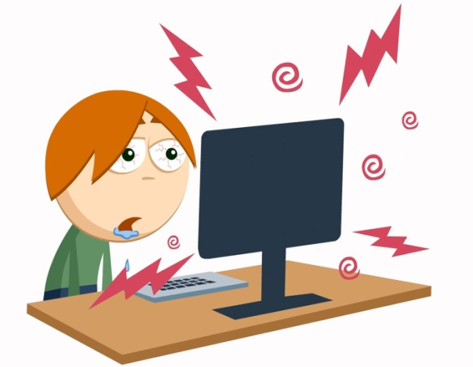

г. Мегион

